14. Noé, o mal, o Dilúvio… e nós (?). [Gn 9] / A

< Desde o *“Antigo Testamento”* >

Este mundo embrenha-se na chafurda! Que nojo!...

E Deus decide acabar com tudo *(«Paciência, saiu-me o gado mosqueiro. Tinham-me dito que era de boa qualidade, mas…»*).

Porém, o coração de Deus comove-se, também agora, e planeia salvar uma família e, assim, começar nova página:

Noé (também chamado “Zé Catarrão”) constrói a sua Arca… e vem a correr meter-se dentro dela debaixo da chuvada.

*«O sol esconde-se de vez e não volta mais? Ou quê?»* - repetia o papagaio farto de o ouvir às noras de Noé.

…E Deus renovou a sua promessa («aliança») de boas relações com o homem.

…Ah, e o “arco-íris” coloriu o espaço, todo molhado, em sinal desta amizade …

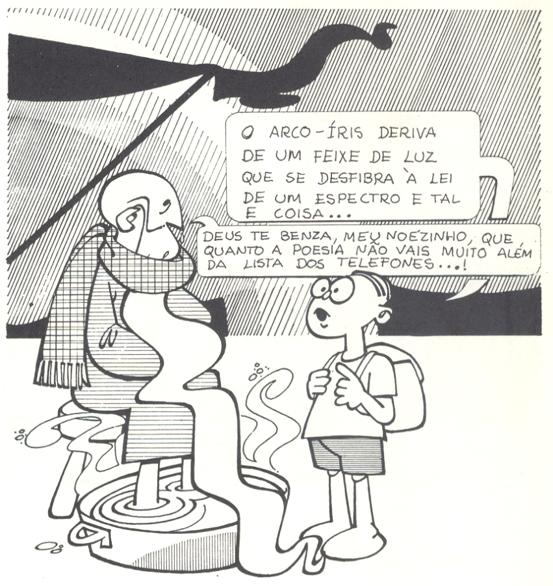

14. Noé, o mal, o Dilúvio… e nós (?). [Gn 9] / B

*< Desde o* “Antigo Testamento” *>*

**Texto Bíblico** *(Gn 9, 8-17)*

A seguir, Deus disse a Noé e a seus filhos:

«Vou estabelecer a minha aliança convosco, com a vossa descendência futura e com os demais seres vivos que vos rodeiam: as aves, os animais domésticos, todos os animais selvagens que estão convosco, todos aqueles que saíram da arca. Estabeleço convosco esta aliança: não mais criatura alguma será exterminada pelas águas do dilúvio e não haverá jamais outro dilúvio para destruir a Terra». E Deus acrescentou:

«Este é o sinal da aliança que faço convosco, com todos os seres vivos que vos rodeiam e com as demais gerações futuras: coloquei o meu arco nas nuvens, para que seja o sinal da aliança entre mim e a Terra. Quando cobrir a Terra de nuvens e aparecer o arco nas nuvens, recordar-me-ei da aliança que firmei convosco e com todos os seres vivos da Terra, e as águas do dilúvio não voltarão mais a destruir todas as criaturas. Estando o arco nas nuvens, Eu, ao vê-lo, recordar-me-ei da aliança perpétua concluída entre Deus e todos os seres vivos de toda a espécie que há na Terra.» Dirigindo-se a Noé, Deus disse:

«Esse é o sinal da aliança que estabeleci entre mim e todas as criaturas existentes na Terra».

* *A Natureza – e a vida humana dentro dela – têm as suas “leis”, sábias, naturais, imutáveis, que, quando deturpadas ou anuladas, parecem reagir com a sua particular “vingança”... São apenas fenómenos naturais! Tu que achas? ...*
* *Porém, muita gente costuma atribuir a Deus essas “reacções” da natureza ou da sociedade, e dizem: «castigo de Deus!». Será que tu pensas também assim? …*
* *Não será que as* «forças naturais» *ou as* «maldades humanas» *provocam “esses (chamados) castigos”?... E então, porque meter Deus onde não está? ...*
* *Afinal, Deus, que é o Pai, acaba por diminuir, anular… esquecer e, sobretudo, perdoar… sempre! É o que fica claro num “relato” tão antigo e primitivo como «o dilúvio e o arco-íris». Não é? …*